TỔ ONG
Tổ ong có một dạng cấu trúc đặc biệt, gồm những hình lục giác đều (tạm gọi là các túi mật) xếp kề nhau. Có hai cách thông thường để xác định vị trí một túi mật trong tổ ong:
- Cách 1: sử dụng một chỉ số
- Cách 2: sử dụng hệ toạ độ gồm hai chỉ số
Quan sát ví dụ sau để biết cách đánh chỉ số của hai cách:

Cách 1 |  | Cách 2
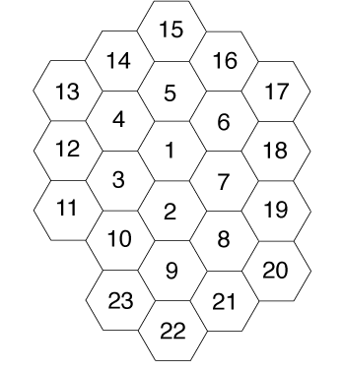 |  | 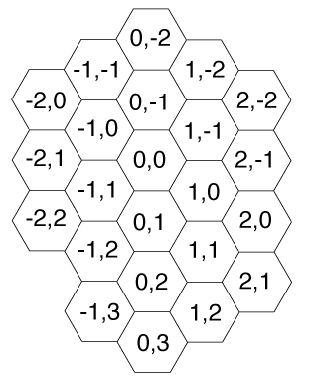

Yêu cầu: Cho trước một toạ độ túi mật được thể hiện bằng cách 1. Hãy viết một chương trình thể hiện toạ độ trên bằng cách 2.
Dữ liệu: Vào từ file văn bản TOONG.INP, gồm nhiều test, mỗi test trên một dòng là một số nguyên thể hiện toạ độ của túi mật bằng cách 1.

Kết quả: Ghi ra file văn bản TOONG.OUT, mỗi kết quả trên một dòng, cho biết toạ độ được thể hiện bằng cách 2 tương ứng của các túi mật trong dữ liệu vào.
Ví dụ:
BEE.INP |  | BEE.OUT
1  2  3  4  5 |  | 0 0  0 1  -1 1  -1 0  0 -1

